Laboratorio di tecniche cellulari e molecolari applicate
Modulo di fisiologia II (Fabiana Di Marco)

Esperienza 1
Analisi della morfologia retinica tramite colorazione con blu di toluidina

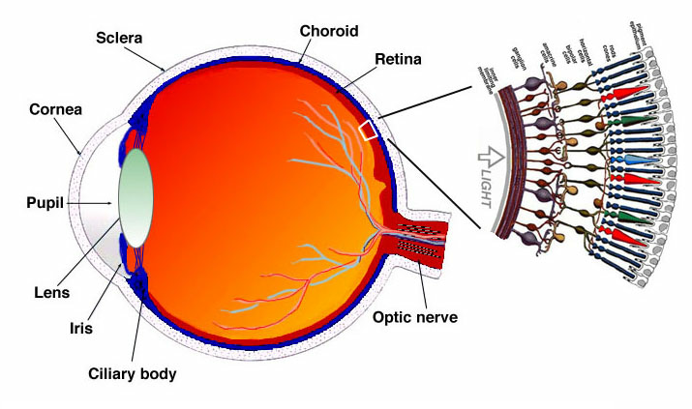

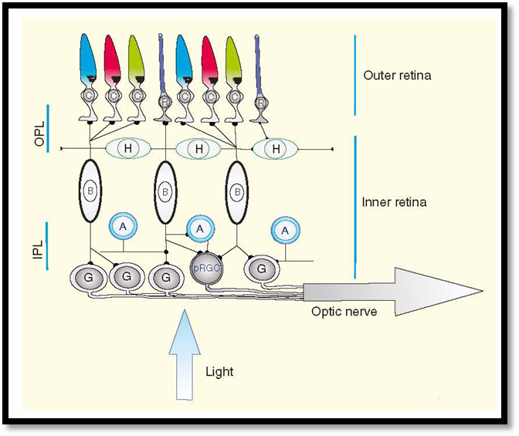

C=cono; R=bastoncello; H=cellula orizzontale; B=cellula bipolare; A=cellula amacrina; G=cellula gangliare; OPL= strato plessiforme esterno; IPL= strato plessiforme interno.
Protocollo esperienza n°1

- Taglio al criostato di sezioni di retina di ratto (*)

- 3 sciacqui in PBS1X per eliminare il Tissue Tek in eccesso

- Immersione delle sezioni in 1 goccia di blu di toluidina per 5 minuti

- 3 sciacqui in PBS1X per eliminare il colorante in eccesso

- Chiusura dei vetrini utilizzando glicerol-gelatin e il coprioggetto

- Porre i vetrini a -20°C per la conservazione

Sezioni di retina di 20µm verranno tagliate al criostato a -26°C e poste su vetrini precedentemente gelatinizzati e polilisinati (il trattamento con gelatina e polilisina è necessario per evitare il distacco delle sezioni durante le successive fasi).
Le sezioni verranno poste in vaschette di vetro per colorazione (coplin jar) e saranno effettuati 3 sciacqui in PBS 1X, successivamente saranno incubate per 5 minuti con blu di toluidina, un colorante basico. Nel tessuto nervoso, attraverso questa colorazione, la cromatina e i corpi di Nissl saranno colorati in azzurro. Infine verranno effettuati 3 sciacqui in PBS 1X per 10 minuti per rimuovere il colorante in eccesso e le sezioni verranno coperte con vetrini coprioggetto e glicerol gelatin. Il tessuto così colorato verrà osservato al microscopio ottico e verrà conservato a -20°C.

(*) Gli occhi di ratto vengono fissati in paraformaldeide al 4% e sciacquati in phosphate-buffer saline (PBS) 1 M a pH 7.4 ed in seguito vengono immersi in una soluzione di sucroso al 15% per tutta la notte (passaggio essenziale per la crioprotezione del tessuto). Il giorno seguente gli occhi vengono inclusi in Tissue Tek OCT compound e congelati in azoto liquido.

Sezioni trasversali di retina di ratto

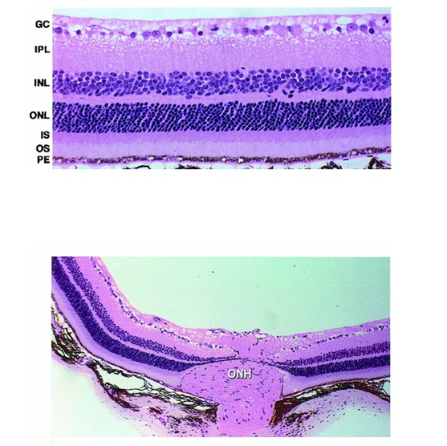

GC = strato delle cellule gangliari; IPL = strato plessiforme interno; INL = strato nucleare interno; ONL = strato nucleare esterno; IS = segmento interno dei fotorecettori; OS = segmento esterno dei fotorecettori; PE = epitelio pigmentato; ONH = nervo ottico

Analisi morfologica di tessuti
Le tecniche istologiche rappresentano quell'insieme di tecniche ed operazioni che permettono la preparazione di un tessuto biologico per l'esame al microscopio. I tessuti per poter essere osservati al microscopio devono essere lavorati e trattati: devono essere tagliati in strisce sottilissime, devono essere colorati in vari modi così da poter essere più facilmente riconoscibili e distinguibili e devono infine essere trattati in modo da prevenirne la decomposizione e permetterne la conservazione per analisi successive. Per prevenirne la decomposizione, i tessuti destinati all'analisi microscopica vengono trattati tramite un processo chiamato fissazione. La fissazione è resa necessaria dal fatto che, una volta asportati dall'organismo di appartenenza, i tessuti perdono rapidamente le loro proprietà chimiche e fisiche, sia a causa della variazione di temperatura e di pH, sia per l'azione dei microrganismi che, una volta asportato il tessuto, immediatamente attaccano ed invadono il materiale biologico. A questo scopo i tessuti appena prelevati vengono trattati con composti chimici quali alcoli e aldeidi che fissano le molecole presenti nel tessuto nello stato chimico e nella posizione in cui si trovano in vivo. Un altro processo molto importante ai fini dello studio cellulare è l'inclusione: i tessuti biologici, infatti, perdono la consistenza necessaria al loro mantenimento; vengono perciò inseriti (inclusi) in materiali più resistenti, che possano fungere da sostegno. Perché un tessuto possa essere osservato al microscopio, deve essere sufficientemente sottile da permettere alla luce di attraversarlo. Per ottenere questo risultato, prima dell'esame microscopico i tessuti vengono sezionati in "fette" (sezioni) sottilissime. Esistono due tipi di macchinario per questo scopo a seconda della preparazione del tessuto: Microtomo e Criostato.
- Il microtomo è destinato a tagliare campioni precedentemente trattati e inclusi in paraffina o in resina sintetica. Il processo di inclusione serve a rendere il tessuto maggiormente consistente al taglio.
- Il criostato permette il taglio del campione in forma congelata. Gli esami di tessuti sezionati con il criostato vengono spesso utilizzati dove una risposta istologica a scopo medico-diagnostico è necessaria entro tempi brevi, per permettere al chirurgo di definire la parte eventualmente da asportare durante il corso di un intervento.

Un altro passaggio fondamentale per permettere lo studio dei tessuti al microscopio è la colorazione. Sono state scoperte o realizzate, fin dalla nascita dell'istologia scientifica, una serie di sostanze coloranti, capaci appunto di colorare le cellule o le diverse parti di una cellula, in modo da renderle immediatamente visibili e distinguibili. Al giorno d'oggi sono note moltissime sostanze di questo tipo, che possono essere divise in due grandi gruppi in base ai meccanismi con cui si legano ai diversi componenti cellulari, meccanismi che dipendono dal pH:
- i coloranti basici, che si legano alle molecole con pH inferiore a 7 (acide), come il DNA
- i coloranti acidi, che si legano alle molecole con pH superiore a 7 (basiche), come gran parte delle proteine citoplasmatiche

Nelle analisi istologiche vengono normalmente utilizzate coppie di coloranti basici/acidi, che colorano in modo diverso le diverse parti cellulari: un classico esempio è la colorazione con ematossilina/eosina. L'ematossilina, basica, colora il nucleo in blu, l'eosina, acida, colora il citoplasma in rosa. Esistono comunque molti altri composti in grado di colorare organelli cellulari anche molto specifici. Oltre ai coloranti tradizionali, negli ultimi anni hanno preso piede anche le tecniche immunoistochimiche per individuare e distinguere i diversi componenti cellulari: queste tecniche, che risultano molto utili per evidenziare singole classi di molecole all'interno della cellula, prevedono l'uso di anticorpi in grado di legare e visualizzare specifiche proteine, lipidi o carboidrati. Questo è un metodo altamente specifico per la rilevazione di determinati antigeni presenti nel tessuto o nelle cellule da esaminare. Su una sezione di tessuto si pone l’anticorpo specifico per l’antigene da analizzare, otterremo così una reazione immunitaria antigene-anticorpo. Si possono utilizzare sia anticorpi direttamente coniugati a molecole fluorescenti ed in questo caso si parla di immunofluorescenza diretta, oppure la reazione antigene anticorpo viene evidenziata utilizzando un secondo anticorpo, coniugato ad un fluorocromo, specifico per il primo anticorpo, in questo caso si parla di immunofluorescenza indiretta. Il campione così “colorato” sarà poi analizzato mediante microscopio a fluorescenza o microscopio confocale.

La colorazione istologica, citochimica e istochimica

Il fine è quello di aumentare il contrasto dei componenti morfologici cellulari o tessutali affinché ne risulti una migliore analisi microscopica, oppure quello di identificare e localizzare specifiche sostanze chimiche all’interno di una cellula (citochimica) o di un tessuto (istochimica): in quest’ultimo caso si sfrutta la proprietà di alcuni reagenti di formare con specifici composti chimici contenuti in cellule e tessuti dei prodotti colorati. I coloranti si classificano in acidi e basici e spesso sono mescolati insieme in miscele per evidenziare più costituenti contemporaneamente.
Acidi: presentano gruppo cromoforo acido (anionico). Vi si legano componenti che hanno affinità per gli acidi (acidofili), cioè basi, i cui gruppi ionizzabili sono principalmente gli amminici. Coloranti acidi sono l’eosina, l’Orange G, il Light Green, la fucsina acida.
Basici: presentano gruppo cromoforo basico (cationico). Vi si legano componenti che hanno affinità per le basi (basofili), cioè acidi, i cui gruppi ionizzabili sono principalmente i carbossilici, gli ossidrilici, i solforici, i fosforici. Coloranti basici sono l’ematossilina, il blu di metilene, il verde di metile, la pironina.
NB: Acidofilia e basofilia dipendono dal pH della soluzione colorante:
Es. le proteine sono basofile a valori di pH superiori al punto isoelettrico (valore di pH al livello del quale il numero di cariche positive eguaglia quello delle negative), ma sono acidofile a valori di pH inferiori al punto isoelettrico.

Metacromasia = proprietà di alcuni composti chimici ad alto PM e contenenti molti gruppi anionici (come glicosaminoglicani acidi) di assumere con certi coloranti basici (come blu di toluidina) una colorazione diversa da quella del colorante impiegato: questi coloranti, di colore blu (ortocromatico) allo stato monomerico quando diluiti in soluzione, se si legano in gran quantità a un substrato, formando così dimeri e polimeri, appaiono di colore rosso (metacromatico) poiché assorbono la luce ad una lunghezza d’onda più bassa.

Le tecniche di colorazione più comuni

Ematossilina eosina (EE) = l’ematossilina basica si lega a molecole acide conferendo colore blu violaceo; utilizzato per il nucleo e i ribosomi (ricchi di DNA E RNA), il RER, la matrice cartilaginea. L’eosina acida colora le sostanze basiche in rosso o rosa; utilizzata per il citoplasma (ricco di proteine basiche) e per le fibre collagene.
Acido periodico-Schiff (PAS) = utilizzato per i polisaccaridi, consiste in un trattamento preliminare con acido periodico che ossida i glicidi 1,2-glicol o 1-ammino,2-idrossi degli zuccheri in gruppi aldeidici, i quali si combinano con il reattivo di Schiff (o leucofucsina, ottenuto trattando la parafucsina contenuta in fucsina basica con acido solforoso) formando un prodotto di colore rosso magenta. Sono PAS-positive la mucina delle cellule calciformi del sistema gastrointestinale e di quello respiratorio, le membrane basali, la cartilagine e il glicogeno.
Colorazione tricromica di Masson = specifica per il tessuto connettivo, in particolare per il collagene. Colora nuclei e strutture basofile in nero (dall’ematossilina ferrica), collagene in verde o blu (rispettivamente dal Light Green e dal blu di anilina), il citoplasma e gli eritrociti in rosso (da fucsina acida + xylidine ponceau).
Alcian blu = colora in blu i mucopolisaccaridi acidi e i proteoglicani acidi. Vira al verde se associato con van Gieson.
van Gieson = utilizzata per vasi sanguigni, campioni di cute, e tessuto connettivo in cui il collagene è rosso (dalla fucsina acida), i nuclei sono blu o neri (rispettivamente da Emallume-Celestin blue e da ematossilina ferrica), il citoplasma e gli eritrociti sono gialli (da fucsina acida + acido picrico) e l’elastina è in blu (se eventualmente si associa un colorante specifico per quest’ultima, come ad esempio la soluzione di Weigert).
Giemsa & Wright = utilizzato per gli elementi del sangue e di altre cellule in striscio. Colora i nuclei di blu scuro o violetto (dal blu di metilene), il citoplasma di blu chiaro, (sempre dal blu di metilene), e gli eritrociti di rosa pallido (dall’eosina).
Colorazione tricromica di Goldner = usata per distinguere l’osso mineralizzato dall’ostoide (non mineralizzato), colora i nuclei (di osteoblasti, osteociti, osteoclasti e cellule del midollo) di nero (dall’ematossilina ferrica), il collagene di verde (dal Light Green), il citoplasma di rosso (da fucsina acida + xylidine ponceau), gli eritrociti di arancio (dall’Orange G).
Impregnazione con Argento/Oro = i prolungamenti neuronali e gliali si colorano di marrone, nero, o oro.
Metodo di Nissl o blu di metilene = consiste nell’utilizzo di un colorante basico (come la tionina) per colorare di blu gli acidi nucleici, in particolare l’RNA citoplasmatico contenuto nei ribosomi liberi e nel RER. Talvolta vengono evidenziati degli aggregati che vengono appunto chiamati sostanza di Nissl.
Sudan nero/Osmio = usati per strutture contenenti lipidi poiché vi si solubilizzano, danno una colorazione nera. In particolare l’osmio viene utilizzato in microscopia elettronica poiché è in grado di fissare i lipidi depositandosi nelle membrane plasmatiche, rendendole perciò elettrondense (post-fissazione in tetrossido di osmio).
Orceina = colora di marrone le fibre elastiche e i cromosomi.
Azan = usato per il tessuto connettivo e per componenti citologici dei tessuti epiteliali, colora i nuclei di rosso (dall’azocarminio), il collagene, la membrana basale e la mucina di blu (dal blu di anilina), il tessuto muscolare e gli eritrociti di arancio (dall’Orange G).
Blu di toluidina = come colorante ortocromatico si usa frequentemente per il tessuto nervoso dove colora la cromatina e i corpi di Nissl. Colora metacromaticamente, in violetto, legando le strutture ricche di molecole polianioniche come i glicosaminoglicani.
Verde di metile-Pironina = per mostrare contemporaneamente DNA e RNA, la cromatina (contenente DNA) si colora di verde (dal verde di metile), mentre il nucleolo e le zone basofile del citoplasma (contenenti RNA) si colorano di rosso (dalla pironina).
Reazione di Feulgen = specifica per DNA, che appare di colore rosso porpora (cromatina e cromosomi) mentre il nucleolo ed il citoplasma rimangono incolori: prima si sottopone la sezione ad idrolisi acida con acido cloridrico, affinché si scinda il legame glucosidico purina-desossiribosio e si liberi così il gruppo aldeidico del desossiribosio, che viene quindi trattato con il reattivo di Schiff.

Esperienza 2

Analisi della funzione retinica: l’elettroretinogramma

La retina

La retina è una complicata struttura nervosa organizzata in strati. Essa contiene i fotorecettori, coni e bastoncelli, e quattro tipi di interneuroni collegati tra loro da una complessa rete di contatti sinaptici: cellule bipolari, cellule gangliari, cellule orizzontali e cellule amacrine.

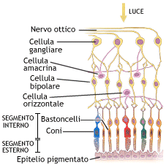

I coni e i bastoncelli sono in intimo contatto con l’epitelio pigmentato e prendono sinapsi con le cellule bipolari che a loro volta sinaptano con le cellule gangliari, i cui assoni, convergendo verso il disco ottico, formano il nervo ottico. Le cellule orizzontali interagiscono con i fotorecettori e con le cellule bipolari, mentre le cellule amacrine interagiscono con le cellule bipolari e con le cellule gangliari.
Andando dalla superficie esterna, adiacente allo strato pigmentato, fino alla superficie interna, corrispondente al corpo vitreo, gli strati della retina sono i seguenti: 1) strato nucleare esterno (ONL), nel quale sono localizzati i corpi dei coni e dei bastoncelli; 2) strato plessiforme esterno (OPL), formato dalle fibre dei coni e dei bastoncelli, che con la loro terminazione sinaptica si collegano ai dendriti delle cellule bipolari e delle cellule orizzontali; 3) strato nucleare interno (INL), che comprende i corpi cellulari delle cellule bipolari, delle cellule orizzontali, delle cellule amacrine e delle cellule di Muller, che rappresentano l’unico elemento gliale della retina; 4) strato plessiforme interno (IPL), nel quale le cellule bipolari e quelle amacrine prendono contatto con le cellule gangliari; 5) strato delle cellule gangliari, formato dai loro corpi e dai loro assoni che formano il nervo ottico. Gli elementi nervosi sono tenuti insieme da cellule dette di Muller, cellule della glia specifiche della retina con funzione trofica e di sostegno.
L’energia dello spettro visibile è convertita dalla retina in potenziali graduati prima e potenziali d’azione poi. La parte visibile dello spettro è compresa fra le lunghezze d’onda di 397 e 723 nm. Le immagini degli oggetti del mondo esterno sono messe a fuoco sulla retina generando potenziali graduati nei coni e nei bastoncelli. Gli impulsi che ne conseguono sono elaborati dalla retina prima e poi condotti alla corteccia cerebrale dove produrranno le sensazioni visive.

I fotorecettori

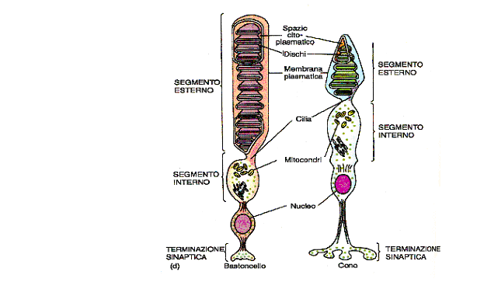

I fotorecettori sono neuroni modificati e altamente specializzati per la trasformazione dello stimolo luminoso in segnale elettrico e sono distinti in due tipologie: i bastoncelli e i coni. Entrambi sono caratterizzati da un segmento esterno, un segmento interno, una regione nucleare e una zona sinapica. I segmenti esterni sono formati da pile di sacculi piatti composti di membrana. Questi sacculi contengono il pigmento fotosensibile. I segmenti interni sono invece ricchi di mitocondri. I bastoncelli e i coni devono il loro nome all’aspetto peculiare del segmento esterno. All’estremità della fibra interna o terminazione sinaptica, si trova un terminale sinaptico rigonfiato a bulbo nei bastoncelli, allargato e ramificato nei coni, chiamati rispettivamente sferula e pedicello,
I bastoncelli sono molto sensibili alla luce e servono alla visione notturna o visione scotopica, i coni sono responsabili della visione a luce intensa o visione fotopica e della visione dei colori: essi consentono una risoluzione spaziale e temporale migliore, permettendo la visione dei dettagli di un oggetto.

Nell’occhio dell’uomo e di quasi tutti i mammiferi i composti fotosensibili sono cosituiti da una proteina, detta opsina e da un piccolo gruppo cromoforo in grado di assorbire la luce, il retinale.
- Rodopsina: pigmento fotosensibile dei bastoncelli, la sua opsina si chiama scotopsina
- Iodopsine: pigmenti visivi dei coni. Esistono nella retina dell’uomo tre tipi di iodopsine, ciascuna contenente un’opsina diversa che conferisce al retinale la sensibilità ad una specifica parte dello spettro visibile, permettendo una visione tricromatica dei colori. Si può avere la sensazione di qualunque colore dello spettro mescolando in varie proporzioni la luce rossa, blu e verde.

L’elettroretinogramma

L’elettroretinogramma (ERG) è una rappresentazione grafica dei cambiamenti di potenziale elettrico all’interno dell’occhio ottenuti da stimoli luminosi. In clinica è un potente mezzo diagnostico utilizzato per valutare l’integrità retinica. Questo è anche utilizzato ampiamente per propositi di ricerca in soggetti umani e all’interno del regno animale. La registrazione ERG non è invasiva ed è relativamente semplice. Un elettrodo attivo è posizionato su, o vicino, la cornea e un elettrodo di riferimento è applicato in un’altra zona del corpo, vengono così registrati i cambiamenti di potenziale elettrico associati alle correnti extracellulari nella retina, ottenuti da uno stimolo visivo, di solito un flash di luce. L’ERG riflette l’attività di tutte le cellule retiniche e definisce la precisa origine cellulare a seconda della forma dell’onda ottenuta (ved. Figura).

Onda-a
La prima evidente componente è un deflessione negativa (che riflette un poteziale negativo nella cornea) chiamata onda a. L’onda-a rappresenta il primo evento nella trasduzione visiva: l’attivazione dei bastoncelli e dei coni da parte della luce.

Onda-b
La seconda e molto evidente componente del flash ERG è l’onda-b, una deflessione positiva che riflette l’attività dei neuroni di secondo ordine, specialmente delle cellule bipolari ON.

Potenziali oscillatori
L’alta frequenza dell’ increspatura che sembra sovrapposta sull’onda-b (come mostrato in figura) rappresenta i potenziali oscillatori. La loro origine cellulare rimane controversa ma è generalmente accettato che essi riflettano eventi neurali di terzo ordine (attivazione di cellule amacrine e/o gangliari).

Isolamento dei coni e dei bastoncelli
Molte modificazioni del protocollo base dell’ERG sono state introdotte per migliorare gli elementi delle onde che riflettono particolari aspetti della risposta della retina alla luce. Forse il più fondamentale tra questi è quello che definisce la separazione tra visione basata sui bastoncelli e quella basata sui coni. L’approccio più semplice a questo problema è approfittare del fatto che, sotto condizioni di adattamento al buio, i bastoncelli sono pressappoco 1000 volte più sensibili che i coni. Di conseguenza è possibile isolare le risposte dipendenti dai bastoncelli (scotopiche) usando deboli stimoli. Un flash più luminoso sotto condizioni di adattamento al buio attiva i coni anche se i bastoncelli continuano a contribuire sotto queste condizioni. Tuttavia, è possibile isolare un ERG dipendente dai coni (fotopico). Un modo per ottenere questo è fare affidamento sul fatto che i bastoncelli posso essere saturati da una luce intensa. Un ERG dei coni potrebbe essere ottenuto da un flash molto luminoso proiettato contro un ambiente di luce costante di sufficiente intensità da poter saturare la risposta dei bastoncelli alla luce. Un ERG dei coni può anche essere registrato da un flash sonda mandato velocemente dopo un flash molto luminoso che porta a saturazione i bastoncelli.

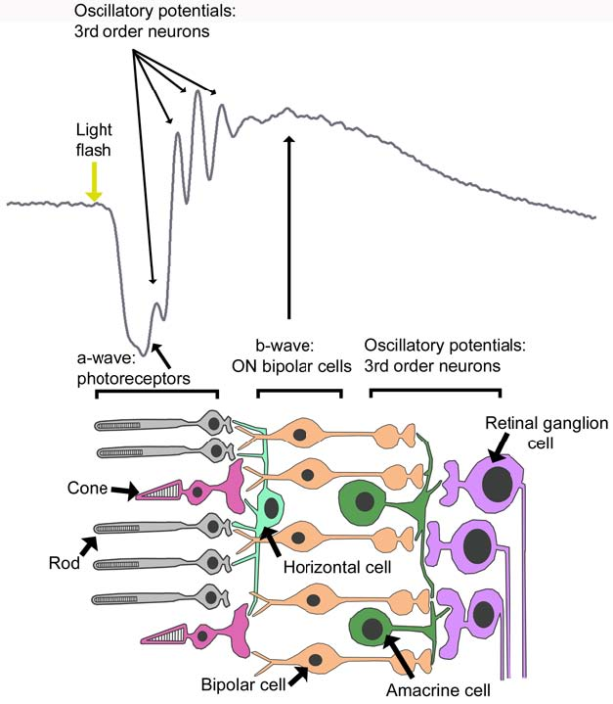
.Schematic representation of a ﬂash ERG and the retinal events contributing to it. A representative ERG trace is shown in grey (x-axis, time; y-axis, voltage; arbitrary units), yellow arrow shows time of ﬂash. The earliest element of the ERG is a negative deﬂection (the a-wave) originating from photoreceptor activation. The next step in signal transfer is activation of ON bipolar cells (the origin of the b-wave, the large slow positive deﬂection). Subsequently, bipolar cells activate retinal ganglion cells which pass the light signal down the optic nerve. Horizontal and amacrine cells modulate the signal ﬂow through the retina and it is thought that the amacrine cells and/or the retinal ganglion cells contribute to oscillatory potentials (high frequency wavelets superimposed on the b-wave).

